LCD显示的一些基本概念以及DSI的一些clock解释
数字视频的基本概念源自于模拟视频。对于模拟视频我们可以这样理解：视频可以分解为若干个基本视点（像素），每个像素都有独立的色彩信息，在屏幕上依次将 这些点用电子枪按照行和列打出来，就形成了一幅完整画面，连续的打出画面，利用人眼的延迟特点就可以“显示”动态的图像了。

水平消隐：电子枪从左到右画出象素，它每次只能画一条扫描线，画下一条之前要先回到左边并做好画下一条扫描线的准备，这之间有一段时间叫做水平消隐（HBlank）。
垂直消隐：在画完全部256条扫描线之后它又回到屏幕左上角准备下一次画屏幕（帧），这之间的一段时间就是垂直消隐（VBlank）。电子枪就是在不断的走‘之’字形。
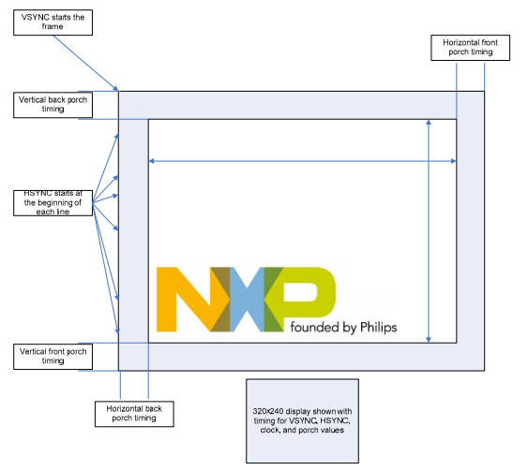

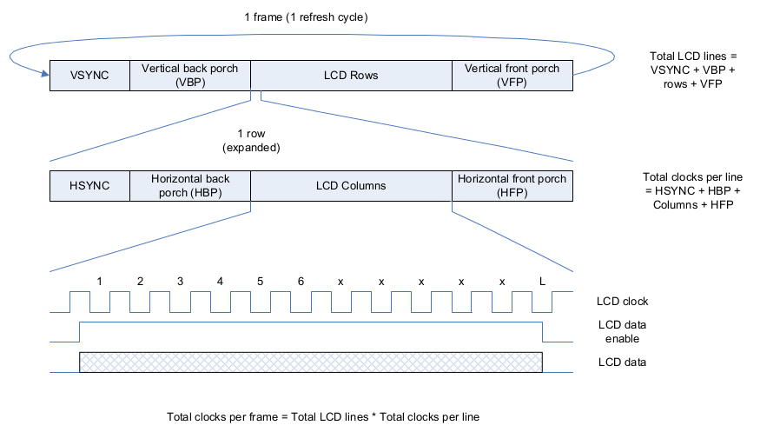
行同步（HSYNC）：行同步就是让电子枪控制器知道下面要开始新的一行像素
场同步（VSYNC： 场同步就是告诉电子枪控制器下面要开始新的画面
数据使能（DE）： 在数据使能区是有效的色彩数据，不在使能范围内的都显示黑色。
前肩（Front Porch）/后肩 （Back Porch） ：行同步或场同步信号发出后，视频数据不能立即使能，要留出电子枪回扫的时间。以行扫描为例，从HSYNC结束到DE开始的区间成为行扫描的后肩（绿色区域），从DE结束到HSYNC开始称为前肩（紫色区域）。同样对于场扫面也可以由类似的定义。

Pixel clock：像素时脉(Pixel clock)指的是用来划分进来的影像水平线里的个别画素， Pixel clock 会将每一条水平线分成取样的样本，越高频率的 Pixel clock，每条扫瞄线会有越多的样本画素。
HFP: Horizon front porch
HBP: Horizon back porch
VFP: Vertical front porch
VBP: Vertical back porch
HDP： Horizon display period
VDP: Vertical display period

HTP = HSYNC + HDP + HFP + HBP
VTR = VSYNC + VDP + VFP + VBP
f dot _ clk = pixel clock
f dot _ clk = f v * VTR * HTP
f v = vertical frequency (这个是频率，平时见到的很多时候是60HZ)
pixel clock = ()
制式 总扫描线 图像区域扫描线 水平总象素 图像区域水平象素 采样频率
1080I/60Hz 1125 1080 2200 1920 74.25MHz
1080I/50Hz 1125 1080 2640 1920 74.25MHz
720P/60Hz 750 720 1650 1280 74.25MHz
720P/50Hz 750 720 1980 1280 74.25MHz
带宽：视频带宽代表显示器显示能力的一个综合指标，指每秒钟所扫描的图素个数，即单位时间内每条扫描线上显示的频点数总和，在模拟视频中以MHz为单位，图1的视频模拟带宽计算如下：，
Analog BandWidth=1650*750*60=74.25MHz 含义为每个时钟要传输74.25M个模拟视频数据。所以720p60 的pclk为74.25Mhz,同理1080P60的P CLOCK为148.5MHz
但是在数字视频中由于每个像素都是由3种不同的颜色来表示，每种颜色右由一定数量的比特来传输，因此通常会用bps来表示数字带宽，如果图1中使用了RGB传输，每种颜色用1个字节来输出，那么该视频的数字带宽为：
Digital BandWidth= 模拟带宽*8bit*3=1.782Gbps 含义为每秒要传输1.782G个比特数据

DSI Clock
目前主流的lcd都是使用mipi总线，涉及到的一些clock在这里整理一下：
H-total = HorizontalActive + HorizontalFrontPorch + HorizontalBackPorch + HorizontalSyncPulse + HorizontalSyncSkew
V-total = VerticalActive + VerticalFrontPorch + VerticalBackPorch + VerticalSyncPulse + VerticalSyncSkew
Total pixel = H-total * V-total * 60(Hz通常都是这个，当然可以变).
Bitclk = Total pixel * bpp(byte) *8/lane number(有几路mipi data lane).
Byteclk = bitclk/8
Dsipclk(Dsi pixel clock) = (Byteclk * lane number)/bpp(byte) = Total pixel * 8
Byteclk = pclk * pixel depth / lane number

